**Лабораторная работ №2.**

1. Загрузим набор данных с использованием pandas и выведем признаки набора данных

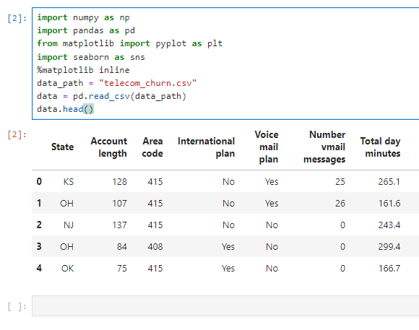

1. Информация о признаках набора данных

1. Визуализация

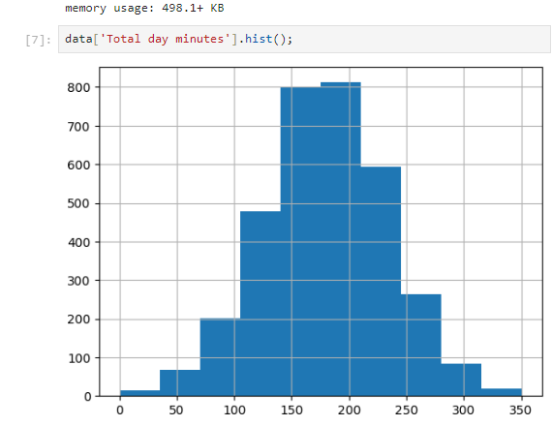

1. ГистограммаИзображение выглядит как текст, снимок экрана, линия, График

   Автоматически созданное описание
2. представления распределения значений признака

1. График «ящик с усами» для отдельного признака

1. Использование boxplot для анализа признака для пяти штатов

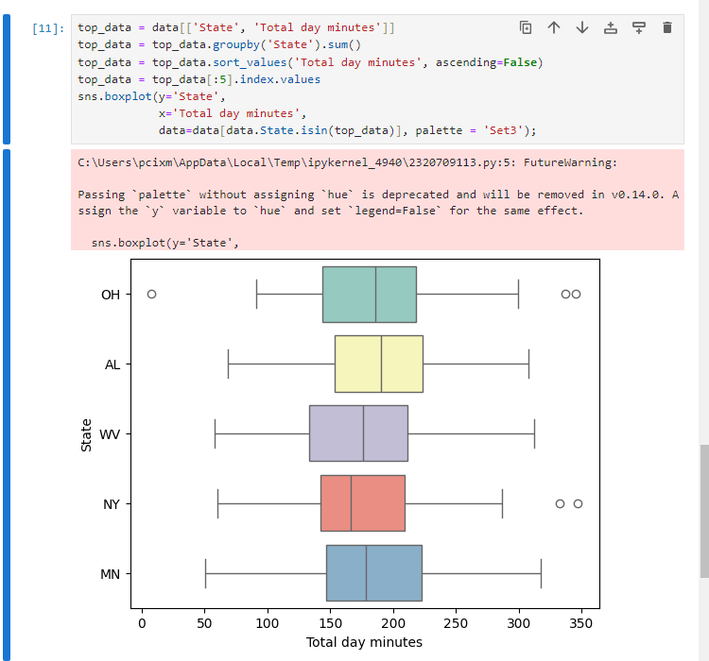

1. визуализация пяти популярных штатов

1. Отбор показателей, связанных с затратами клиентов

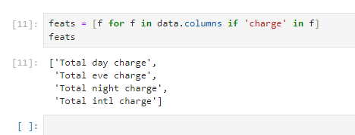

1. Попарное распределение признаков

1. Попарное распределение признаков с визуализацией отказов

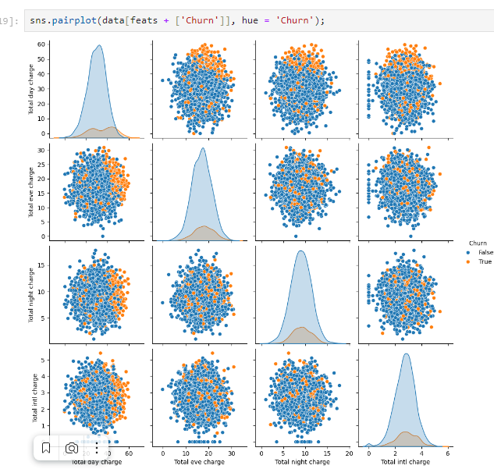

1. График scatter библиотеки matplotlib

1. Настройка графика: цвет точки зависит от целевого значения признака

1. Построение отдельных подмножеств с легендой

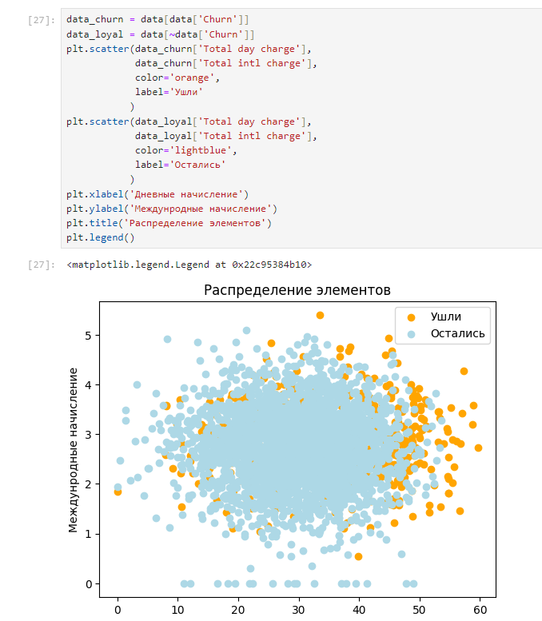

1. Определение коррелирующих признаков набора данных

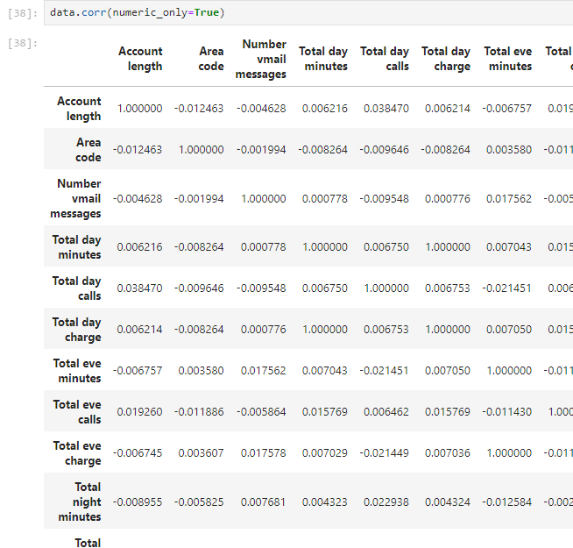

1. Визуализация матрица корреляции с использованием графика типа heatmap

